CONVEGNO ANNUALE DELLE CITTÀ VICINE
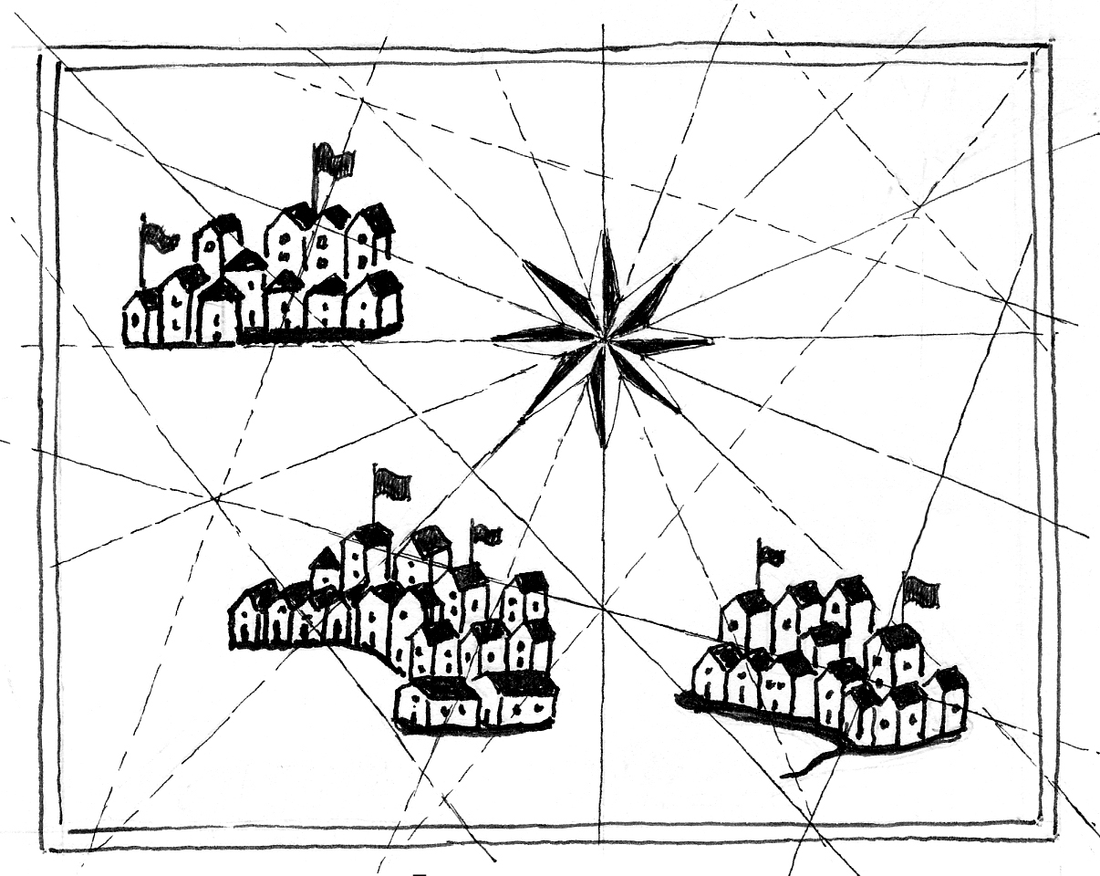
“CI PRENDIAMO LA CITTÀ”
SABATO 23 MARZO 2013
9,30-18,00
Sala convegni “Carla Lonzi”
CASA INTERNAZIONALE DELLE DONNE DI ROMA
Via San Francesco di Sales 1

Le città che tanto amiamo, le nostre città natali o quelle dove abitiamo e lavoriamo, sono gli scenari dei drammi e dei grandi avvenimenti della vita contemporanea.
questi contesti straordinari, complessi e irripetibili di vita, ricchi di passato, di forme artistiche e architettoniche, di beni preziosi, splendidi palazzi e antichi tesori, dove tessiamo relazioni e ci impegniamo a realizzare momenti di vita pubblica, sono oggetto di speculazioni dissennate, di veri e propri furti e interventi distruttivi da parte dei poteri politici ed economici.
Ma le città oggi sono anche matrici di nuove forme della politica. Pensiamo alle innumerevoli città italiane ed europee dove in questi ultimi anni hanno risuonato le voci, le grida, le manifestazioni di comitati cittadini, movimenti giovanili, studenti e docenti precari, pensionati e casalinghe, gruppi di donne, di operai e operaie in cassa integrazione, di badanti, infermiere, maestre elementari, extracomunitari, artisti e intellettuali. L’Aquila, Vicenza, Lampedusa, Napoli, Pomigliano, Val di Susa, Macao a Milano, e sempre a Milano “Le Giardiniere”, il teatro Valle a Roma, e altri importanti teatri in diverse città, il movimento “No Muos” di Niscemi, sono luoghi simbolici dove si manifesta una presa di coscienza e una rinnovata volontà di lotta.
Di fronte alle disuguaglianze crescenti, tante e tanti, facendo leva sulla forza dei propri desideri e sulle relazioni, invece di lamentarsi o cadere nella trappola della contrapposizione sterile, inventano lavori, nuove forme di cooperazione e di economia, creano mercati, luoghi significativi di scambio dove circolano parole, idee, impreviste possibilità. I movimenti e le lotte del presente non hanno assunto la forma della rivendicazione dei diritti, ma quella dell’ironia, della baldanza, dello spiazzamento, della gioia di esserci, nonostante tutto, delle rappresentazioni artistiche nelle pubbliche piazze, della flessibilità e disponibilità a cambiare velocemente posizione per non farsi trovare, per sorprendere e disattendere le aspettative dei sistemi di potere.
Insomma, se vogliamo aver cura delle città belle in cui viviamo, sono necessari gesti che tagliano scenari di finzione e aprono conflitti radicali. Bisogna prendersela questa cara “città del desiderio”! In questo, va anche ascoltata con attenzione l’esperienza di quelle e quelli che si assumono la responsabilità di decisioni che riguardano la vita comune, prendono posizione, cercano risposte concrete ai problemi e a volte sanno trovare mediazioni efficaci.
E le città come le persone vanno messe in relazione, guardate, descritte, raccontate l’una a partire dall’altra e viceversa. Così nascono nuove e impreviste modalità di scambio tra città vicine e lontane. Ci vogliono momenti alti di confronto e di parola pubblica per far presente e articolare quello che non è immediatamente visibile, ma c’è e germoglia, opera cambiamenti: sono le invenzioni, le creazioni, le innovazioni di chi agisce nel presente, sapendo che il futuro in parte è già qui. Ovunque si possono riconoscere i segni tangibili del profondo cambiamento in corso. Dalle innumerevoli pratiche e azioni contestuali sta prendendo forma un’impresa di civiltà, degna di essere raccontata.
Dalla politica della differenza, che ha dato vita a luoghi simbolici come la Libreria delle donne di Milano, l’Agorà del lavoro, il gruppo del mercoledì di Roma, l’incontro annuale di Torreglia e le stesse Città Vicine, sta nascendo una nuova umanità che trova luogo e si riconosce nella relazione, primo tessuto connettivo del corpo sociale. La vita quotidiana è informata tutti i giorni dalle pratiche di relazione: lì si genera la forza delle donne, l’autorità sociale femminile, lì stanno cambiando i rapporti tra uomini e donne. Ora anche alcuni uomini assumono in proprio la differenza, pensano a partire da sé e mettono in campo il desiderio. Così il “mondo comune delle donne” diventa il mondo reale, abitato da uomini e donne che si riconoscono comunità.
Ci diamo convegno oggi qui per rinnovare la scommessa delle Città Vicine e ragionare con il taglio della differenza su come affrontiamo i diversi problemi e le contraddizioni della vita attuale, quali conflitti teniamo aperti nelle diverse città in cui viviamo e che rendiamo vicine, attraverso una rete di libere relazioni.
Il punto in cui siamo, al presente, è quello della messa in atto di una nuova figura dello scambio tra abitanti, comitati di quartiere, gruppi, associazioni, reti di donne, vicine e vicini di casa, movimenti in lotta per la qualità di vita in città e figure esperte di urbaniste/i, architette/i, paesaggiste/i; progettiste/i di giardini, artiste/i, attrici e attori, fotografe/i. Una figura che non ha ancora un nome. Si tratta di uno scambio di qualità tra saperi tecnici e saperi pratici, dove interagiscono conoscenze e abilità tradizionalmente maschili e conoscenze, esperienze, saperi, scoperte di origine femminile. Sono state le pratiche inventate in questi anni, insieme alle riflessioni, alle ricerche e alle affermazioni forti di architette e urbaniste coraggiose, fatte circolare non solo in ambiti accademici e professionali, ma in molti altri luoghi della vita sociale, politica e lavorativa, a determinare il cambiamento ancora in corso dell’architettura e dell’urbanistica. Oggi, infatti, le scienze della costruzione hanno cominciato a intercettare e registrare i corpi delle donne e degli uomini che abitano le città, esprimono desideri, aspirazioni e bisogni profondi, come quelli di bellezza, di armonia delle forme, di incontri e comunicazione, di voci umane e di silenzi, di aria buona da respirare, di sicurezza, di verde.

La Casa internazionale delle donne di Roma dispone di una Foresteria in grado di ospitare in stanze singole e multiple. Per prenotarsi: 06/6893753.
Sarà possibile, durante l'intervallo dalle 13 alle 14.30, consumare un pasto al self-service sempre alla casa internazionale delle donne.
Per informazioni e contatti: Mirella Clausi mirellacla@gmail.com, 3284850943.
Per commenti e contributi inviare a Nunzia Scandurra nunziascandurra@hotmail.it, 3397895759.
blog: http://lecittavicine.wordpress.com

